Бердюжские школьники обсудили актуальные вопросы российского правосудия

25 января 2017 года школьники Бердюжского района собрались в актовом зале средней школы для участия в очередном открытом уроке права.
С приветственным словом к собравшимся обратилась заместитель главы администрации района О.И. Шпакович. Ольга Ивановна отметила, что уроки права становится доброй традицией в работе со школьниками и выразила уверенность, что эта традиция будет продолжена.
От имени партнёров программы правового просвещения к собравшимся обратился исполнительный директор Тюменской региональной общественной организации выпускников ТюмГУ В.В. Ивочкин. Валерий Викторович проинформировал, что 6 февраля состоится заседание Совета при Тюменской областной Думе по повышению правовой культуры и юридической грамотности населения области, на котором, в числе основных вопросов, будет обсуждаться «Программа правового просвещения учащихся. Выступающий озвучил основные направлениях работы, назвал партнёров реализуемой программы, раскрыл цели и задачи проводимого мероприятия, рассказал о реализации Тюменским государственным университетом программы 5-100, передал заместителю главы района энциклопедию, посвящённую 85-летию Тюменского государственного университета, учебные пособия по Конституционному (государственному) праву России под редакцией профессора Н.М. Добрынина, сборник материалов по итогам прошедшей в апреле прошлого года научно-практической конференции, проинформировал собравшихся о конкурсе творческих работ, посвящённом 100-летию со дня рождения А.И. Солженицына «Как нам обустроить Россию (посильные соображения)», который пройдёт в течение 2017-2018 гг., назвал фамилии наиболее успешных выпускников университета.
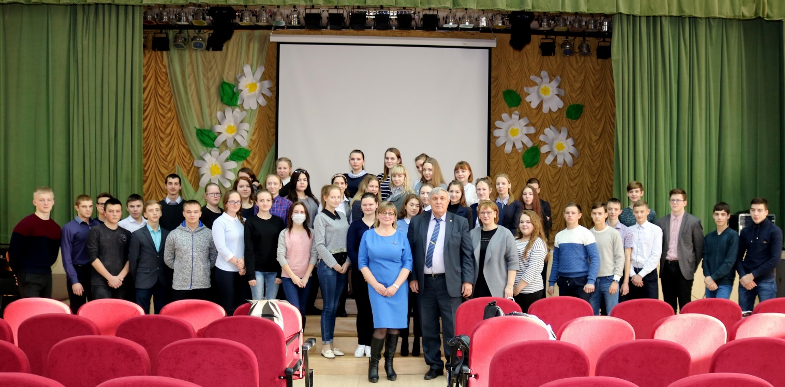
Председатель Бердюжского районного суда О.Н. Калинина рассказала собравшимся о сроках наступления уголовной ответственности несовершеннолетних, сделала анализ совершённых ими преступлений. Ольга Николаевна отметила, что в районе хорошие показатели по этой категории преступлений: по одному было совершено в 2016 и 2017 годах.
Рассказывая о работе суда, председатель отметила, что работа в этом органе власти очень непростая и для получения судейской мантии требуется не только юридическое образование, но и стаж работы, крепкое здоровье, отсутствие судимости и ещё ряд требований, которые предъявляются к кандидату.
Выступающая остановилась на работе центра реабилитации несовершеннолетних, отметив, что направление в это учреждение является вынужденной мерой, применяемой для лиц, не достигших возраста уголовной ответственности, которая не всегда даёт положительный результат.
Нужна ли нам ювенильная юстиция, что будет, если в России появится такой закон? Дискуссия об этом идёт в нашей стране много лет и точки зрения высказываются диаметрально противоположные.
В ходе урока ребята задавали вопросы о влиянии на поступлении в органы суда и прокуратуры наличия судимости у родственников, как это сказывается на поступлении в другие ВУЗы, как стать судьёй или прокурором, как в российской системе права применяется принцип судебного прецедента, что делать, если ты стал свидетелем преступления, каковы первые шаги в данной ситуации? На все вопросы ребята получили исчерпывающие ответы.
Проведённый урок права показал высокий уровень грамотности бердюжских школьников, их неравнодушие к происходящему в стране, в частности в области совершенствования российского права.

